TRƯỜNG ĐẠI HỌC SÀI GÒN
KHOA CÔNG NGHỆ THÔNG TIN



HỌC PHẦN: HỌC SÂU
BT06: Perceptron và mạng học sâu
Sinh viên thực hiện: Nguyễn Thiện Hòa
Mã số sinh viên: 3123411101
Lớp: DCT123C4
Giảng viên hướng dẫn: TS. Đỗ Như Tài

Thành phố Hồ Chí Minh, tháng 10 năm 2026

PHẦN I – BÀI TẬP PERCEPTRON VÀ NEURAL NETWORKS (P1)

Câu 1. Xác định miền kích hoạt của mạng nơ-ron

1. Biểu thức tính tổng có trọng số
Quy ước: đầu vào mở rộng là x = [x₁, x₂, 1]^{T}. Các vector w₁, w₂, w₃ có dạng [trọng số của x₁, trọng số của x₂, bias]. Vector w₄ = [2, 3, 1, 1]^{T} gồm 3 trọng số nối từ o₁, o₂, o₃ và 1 trọng số bias (nối với đầu vào hằng 1).
Tầng ẩn:
v₁ = 2x₁ + 0·x₂ + 1·1 = 2x₁ + 1, o₁ = φ(v₁)
v₂ = 1·x₁ + 2x₂ + 1·1 = x₁ + 2x₂ + 1, o₂ = φ(v₂)
v₃ = 1·x₁ + 3x₂ + 0·1 = x₁ + 3x₂, o₃ = φ(v₃)
Tầng đầu ra:
v₄ = 2o₁ + 3o₂ + 1·o₃ + 1·1 = 2o₁ + 3o₂ + o₃ + 1, y = φ(v₄)

2. Điều kiện của x₁, x₂ để mạng được kích hoạt (y = 1)
Điều kiện kích hoạt của từng nơ-ron ẩn (φ(v) = 1 ⇔ v ≥ 0):
- o₁ = 1 ⇔ 2x₁ + 1 ≥ 0 ⇔ x₁ ≥ −1/2.
- o₂ = 1 ⇔ x₁ + 2x₂ + 1 ≥ 0 ⇔ x₂ ≥ −(x₁ + 1)/2.
- o₃ = 1 ⇔ x₁ + 3x₂ ≥ 0 ⇔ x₂ ≥ −x₁/3.
Nơ-ron đầu ra: y = 1 ⇔ v₄ ≥ 0. Vì o₁, o₂, o₃ ∈ {0, 1} nên:
v₄ = 2o₁ + 3o₂ + o₃ + 1 ≥ 0 + 0 + 0 + 1 = 1 > 0
với mọi (x₁, x₂). Do đó y = 1 với mọi (x₁, x₂) ∈ R²: điều kiện kích hoạt luôn được thỏa, miền kích hoạt là toàn bộ mặt phẳng. Bảng dưới liệt kê giá trị v₄ theo các tổ hợp đầu ra tầng ẩn:
o₁ | o₂ | o₃ | v₄ | y | Xảy ra với (x₁,x₂)?
0 | 0 | 0 | 1 | 1 | Có
0 | 0 | 1 | 2 | 1 | Có
0 | 1 | 0 | 4 | 1 | Có
0 | 1 | 1 | 5 | 1 | Có
1 | 0 | 0 | 3 | 1 | Có
1 | 0 | 1 | 4 | 1 | Không
1 | 1 | 0 | 6 | 1 | Có
1 | 1 | 1 | 7 | 1 | Có

3. Biểu diễn miền kích hoạt trên hệ trục (x₁, x₂)
Ba đường thẳng L₁: 2x₁ + 1 = 0; L₂: x₁ + 2x₂ + 1 = 0; L₃: x₁ + 3x₂ = 0 chia mặt phẳng thành 7 vùng (không có vùng ứng với tổ hợp (1,0,1)). Trong mọi vùng, v₄ ≥ 1 nên y = 1; toàn bộ mặt phẳng (phần tô màu) là miền kích hoạt.
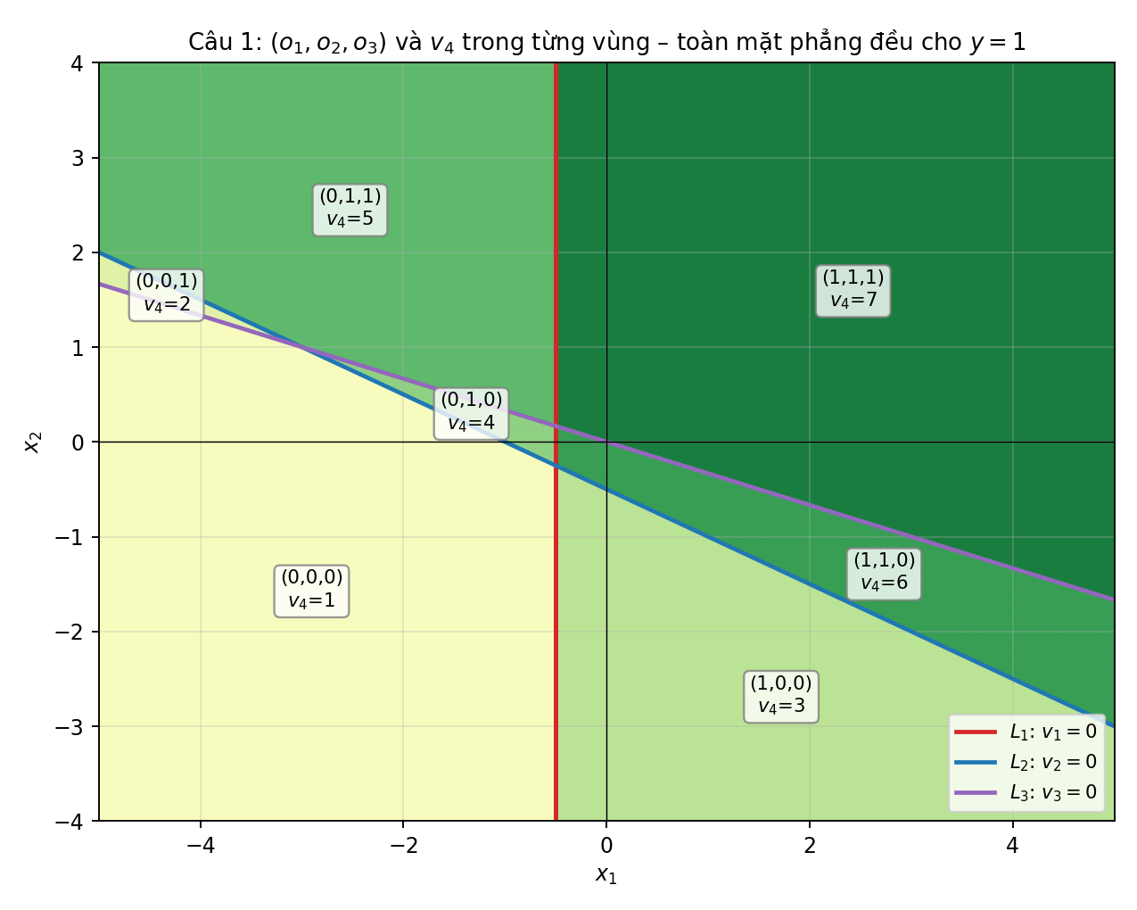
Hình 1. Các vùng của tầng ẩn và miền kích hoạt (toàn mặt phẳng) của Câu 1

4. Ý nghĩa hình học của miền kích hoạt
- Mỗi nơ-ron ẩn là một nửa mặt phẳng: đường thẳng v_{i} = 0 chia mặt phẳng thành phía “bật” (o_{i} = 1) và phía “tắt” (o_{i} = 0); vector pháp tuyến của đường là (w_{i1}, w_{i2}) và bias quyết định vị trí đường.
- Nơ-ron đầu ra lại là một siêu phẳng 2o₁ + 3o₂ + o₃ + 1 = 0 trong không gian (o₁, o₂, o₃). Mọi trọng số và bias của nó đều dương nên siêu phẳng này không cắt hình lập phương {0,1}³ – cả 8 đỉnh đều nằm ở phía v₄ > 0.
- Vì vậy mạng không phân biệt được vùng nào của mặt phẳng: miền kích hoạt là toàn bộ R² (suy biến). Để mạng có miền kích hoạt thật sự (ví dụ giao của 3 nửa mặt phẳng – phép AND), cần bias đầu ra âm, chẳng hạn b₄ = −5,5 thì y = 1 ⇔ o₁ = o₂ = o₃ = 1.

Câu 2. Khảo sát ảnh hưởng của trọng số bias

1. Các vector trọng số sau khi thay đổi bias
Bias của tầng ẩn bằng 1 ở nơ-ron 1 và 2 được đổi thành −1. Nơ-ron 3 có bias bằng 0 (không phải 1) nên giữ nguyên; tầng đầu ra không thay đổi:
w₁ = [2, 0, −1]^{T}, w₂ = [1, 2, −1]^{T}, w₃ = [1, 3, 0]^{T}, w₄ = [2, 3, 1, 1]^{T}

2. Biểu thức tính toán và điều kiện kích hoạt mới
v₁ = 2x₁ − 1; v₂ = x₁ + 2x₂ − 1; v₃ = x₁ + 3x₂; v₄ = 2o₁ + 3o₂ + o₃ + 1
- o₁ = 1 ⇔ 2x₁ − 1 ≥ 0 ⇔ x₁ ≥ 1/2.
- o₂ = 1 ⇔ x₁ + 2x₂ − 1 ≥ 0 ⇔ x₂ ≥ (1 − x₁)/2.
- o₃ = 1 ⇔ x₁ + 3x₂ ≥ 0 ⇔ x₂ ≥ −x₁/3 (không đổi).
- Đầu ra: y = 1 ⇔ v₄ ≥ 0.

3. Miền (x₁, x₂) làm cho đầu ra bằng 1
Tương tự Câu 1, v₄ = 2o₁ + 3o₂ + o₃ + 1 ≥ 1 > 0 với mọi tổ hợp (o₁, o₂, o₃) ∈ {0,1}³, nên y = 1 với mọi (x₁, x₂) ∈ R². Miền kích hoạt của toàn mạng không đổi – vẫn là toàn mặt phẳng.

4. Miền kích hoạt mới trên hệ trục tọa độ
Miền kích hoạt vẫn là toàn mặt phẳng, nhưng các vùng của tầng ẩn đã dịch chuyển (7 vùng, nay không có tổ hợp (0,1,0)):
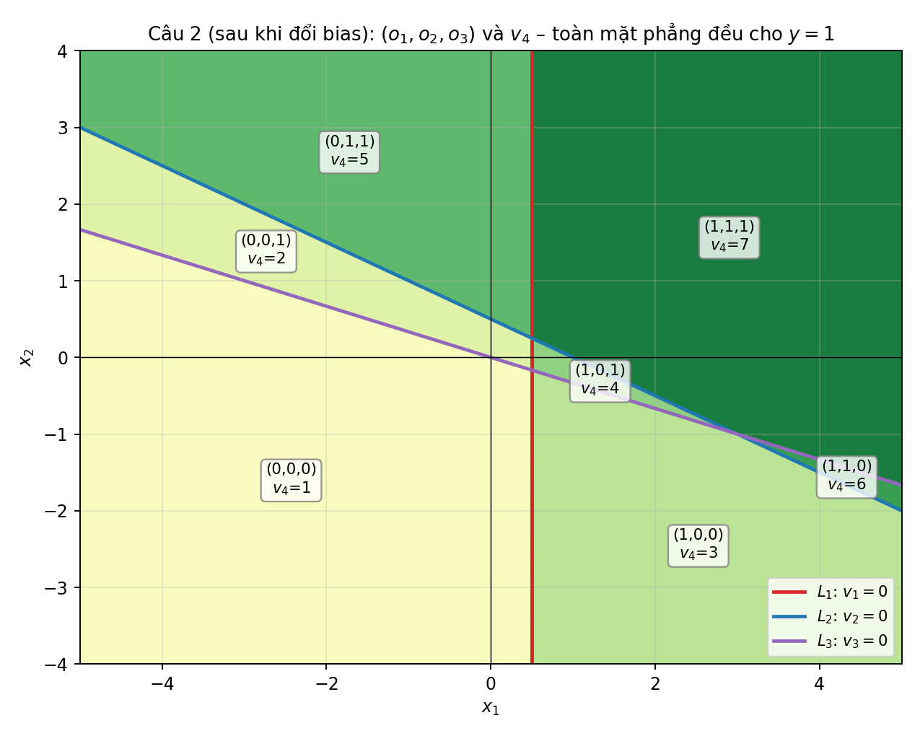
Hình 2. Các vùng của tầng ẩn sau khi đổi bias; miền kích hoạt vẫn là toàn mặt phẳng

5. So sánh trước và sau khi thay đổi bias; vai trò của bias
Nơ-ron | Ranh giới trước | Ranh giới sau | Nhận xét
1 | x₁ = −0,5 | x₁ = 0,5 | Dịch sang phải 1 đơn vị
2 | x₁ + 2x₂ + 1 = 0 | x₁ + 2x₂ − 1 = 0 | Dịch song song, qua gốc về phía đối diện
3 | x₁ + 3x₂ = 0 | x₁ + 3x₂ = 0 | Không đổi (bias = 0)
Đầu ra | Toàn mặt phẳng | Toàn mặt phẳng | Không đổi

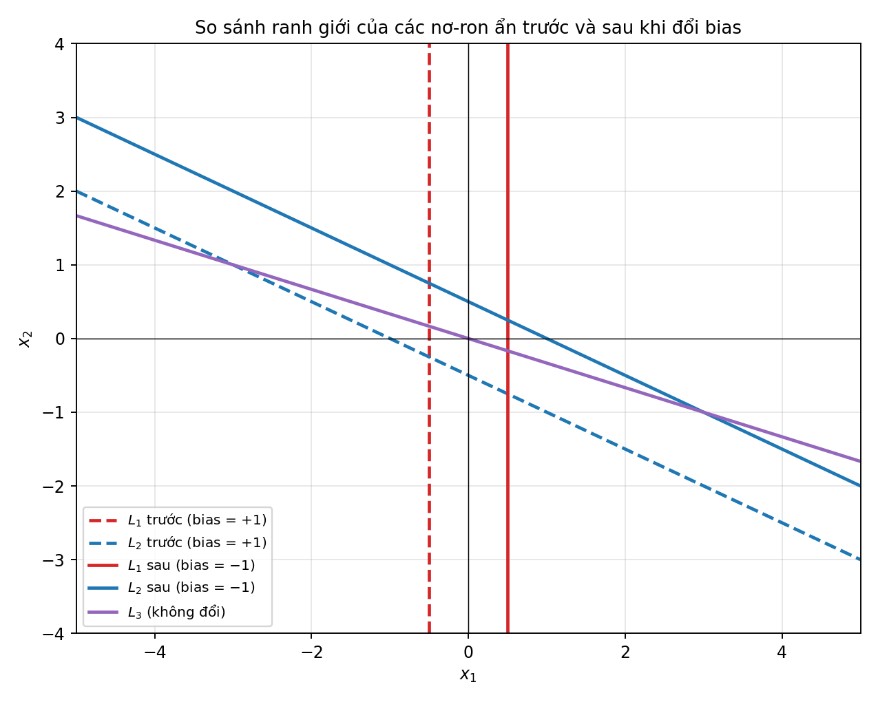
Hình 3. So sánh ranh giới các nơ-ron ẩn trước (nét đứt) và sau (nét liền) khi đổi bias
Ví dụ tại gốc tọa độ (0, 0): trước khi đổi bias (o₁, o₂, o₃) = (1, 1, 1) và v₄ = 7; sau khi đổi bias (o₁, o₂, o₃) = (0, 0, 1) và v₄ = 2, nhưng đầu ra y vẫn bằng 1.
Nhận xét về vai trò của bias:
- Bias không làm thay đổi hướng của ranh giới (vector pháp tuyến w giữ nguyên) mà chỉ tịnh tiến ranh giới song song: khoảng cách từ gốc tới đường w₁x₁ + w₂x₂ + b = 0 là |b| / ‖w‖. Nếu b = 0, ranh giới bắt buộc đi qua gốc tọa độ.
- Đổi dấu bias làm đổi phía của gốc tọa độ so với ranh giới (ở nơ-ron 1 và 2 gốc từ phía “bật” sang phía “tắt”).
- Ở bài này miền kích hoạt cuối cùng không đổi vì nơ-ron đầu ra có trọng số và bias dương nên luôn bật; bias tầng ẩn chỉ thay đổi cách chia vùng bên trong mạng.

Câu 3. Thiết kế mạng nơ-ron phân loại sinh viên

1. Biến đầu vào, đầu ra và vector trọng số
- Đầu vào: x₁ – điểm trung bình (thang 4); x₂ – điểm hạnh kiểm (thang 10); x₃ – điểm rèn luyện (thang 10).
- Đầu ra: y ∈ {0, 1}; y = 1: đạt danh hiệu giỏi toàn diện, y = 0: không đạt.
- Vector trọng số: w = [w₁, w₂, w₃]^{T} = [2, 1, 1]^{T} (đúng theo hệ số của D = 2x₁ + x₂ + x₃).

2. Thiết kế mạng perceptron
Dùng một perceptron đơn (1 nơ-ron) với 3 đầu vào và 1 bias:
v = w^{T}x + b = 2x₁ + x₂ + x₃ + b, y = φ(v)

3. Bias và hàm kích hoạt
Sinh viên đạt khi D ≥ 24 ⇔ 2x₁ + x₂ + x₃ − 24 ≥ 0, suy ra bias b = −24 (ngưỡng θ = 24). Hàm kích hoạt là hàm bước (Heaviside):
φ(v) = 1 nếu v ≥ 0; φ(v) = 0 nếu v < 0
Vector trọng số mở rộng: [b, w₁, w₂, w₃] = [−24, 2, 1, 1].

4. Sơ đồ kiến trúc mạng
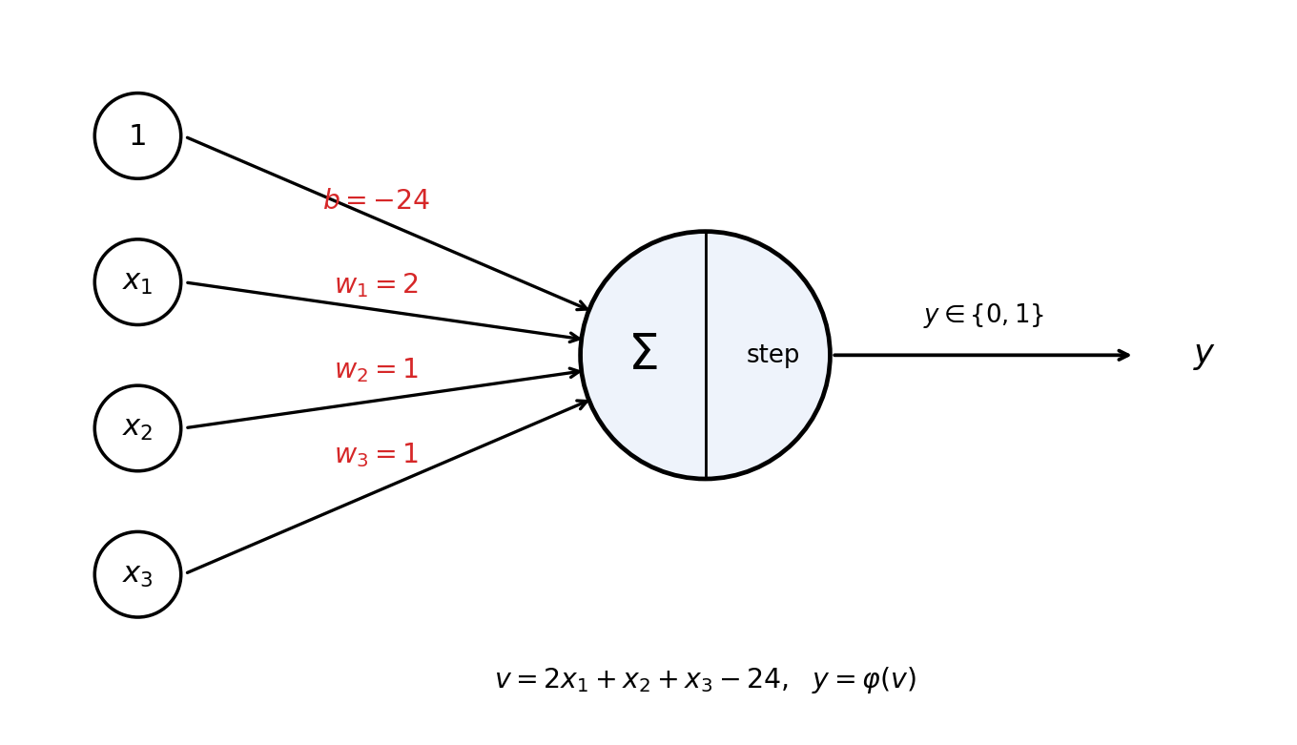
Hình 4. Sơ đồ perceptron phân loại sinh viên giỏi toàn diện

5. Tính toán đầu ra với ba sinh viên
SV | x₁ | x₂ | x₃ | D | v = D − 24 | y | Kết luận
SV1 | 3,5 | 9 | 9 | 7 + 9 + 9 = 25 | 1 | 1 | Đạt
SV2 | 3,0 | 8 | 9 | 6 + 8 + 9 = 23 | −1 | 0 | Không đạt
SV3 | 4,0 | 10 | 10 | 8 + 10 + 10 = 28 | 4 | 1 | Đạt

Như vậy SV1 và SV3 đạt danh hiệu, SV2 không đạt (D = 23 < 24).

6. Vì sao một perceptron giải quyết được bài toán này?
Quy tắc phân loại D = 2x₁ + x₂ + x₃ ≥ 24 là một bất đẳng thức tuyến tính theo các đầu vào. Trong không gian 3 chiều (x₁, x₂, x₃), mặt phẳng 2x₁ + x₂ + x₃ = 24 chia không gian thành hai nửa: nửa D ≥ 24 (đạt) và nửa D < 24 (không đạt). Hai lớp do đó khả tách tuyến tính, mà perceptron chính là bộ phân lớp tuyến tính (một siêu phẳng quyết định), nên một nơ-ron là đủ, không cần tầng ẩn (khác với các bài toán không tách được như XOR).

Câu 4. Khảo sát sự thay đổi ranh giới phân loại

1. Phương trình tổng có trọng số sau khi đổi bias
v = 2x₁ + x₂ + x₃ + b' = D + b'
trong đó b' là bias mới (bias cũ b = −24).

2. Điều kiện phân loại theo bias mới
y = 1 ⇔ D + b' ≥ 0 ⇔ D ≥ −b' = θ'
Ngưỡng điểm danh hiệu mới là θ' = −b'. Vì D ∈ [0; 28] (tối đa 2·4 + 10 + 10 = 28) nên: nếu b' ≥ 0 thì mọi sinh viên đều đạt; nếu b' < −28 thì không sinh viên nào đạt.

3. Ba (hoặc nhiều hơn) giá trị bias và ngưỡng tương ứng
Bias b' | Ngưỡng điểm D | Điều kiện phân loại
−22 | 22 | D ≥ 22
−24 (ban đầu) | 24 | D ≥ 24
−26 | 26 | D ≥ 26
−28 | 28 | D ≥ 28
−29 | 29 | D ≥ 29 (không ai đạt)

4. So sánh kết quả phân loại (dữ liệu Câu 3: D_{SV1} = 25, D_{SV2} = 23, D_{SV3} = 28)
Bias b' | Ngưỡng | SV1 (25) | SV2 (23) | SV3 (28) | Số SV đạt
−22 | 22 | Đạt | Đạt | Đạt | 3
−24 | 24 | Đạt | Không | Đạt | 2
−26 | 26 | Không | Không | Đạt | 1
−28 | 28 | Không | Không | Đạt | 1
−29 | 29 | Không | Không | Không | 0

5. Nhận xét khi bias tăng hoặc giảm
- Khi bias giảm (âm hơn, ngưỡng tăng): điều kiện khắt khe hơn, tập sinh viên được chọn thu hẹp (3 → 2 → 1 → 0 sinh viên). SV2 bị loại khi b' < −23; SV1 bị loại khi b' < −25; SV3 bị loại khi b' < −28.
- Khi bias tăng (gần 0 hơn, ngưỡng giảm): điều kiện dễ hơn, tập sinh viên được chọn mở rộng; tập được chọn ở bias lớn luôn chứa tập được chọn ở bias nhỏ hơn.

6. Vai trò của bias trong việc điều chỉnh ngưỡng quyết định
Bias không làm đổi hướng mặt phẳng quyết định 2x₁ + x₂ + x₃ + b' = 0 (hướng do w quyết định) mà tịnh tiến nó theo hướng w; đồng nghĩa với việc đặt ngưỡng θ = −b' cho tổng có trọng số D. Bias âm lớn tương ứng chính sách “khắt khe”, bias gần 0 hoặc dương tương ứng chính sách “dễ dãi”. Nếu không có bias, mạng chỉ có thể dùng ngưỡng 0 (D ≥ 0), không phản ánh được yêu cầu D ≥ 24.

PHẦN II – BÀI TẬP PERCEPTRON VÀ NEURAL NETWORKS (P2)

Câu 1. Thiết kế perceptron đơn cho ranh giới x₂ = −1,5x₁ + 3
Đưa phương trình ranh giới về dạng w₁x₁ + w₂x₂ + b = 0:
x₂ = −1,5x₁ + 3 ⇔ 1,5x₁ + x₂ − 3 = 0
Chọn trọng số w = (1,5; 1)^{T}, bias b = −3 (tương đương bội số dương, ví dụ w = (3; 2), b = −6). Perceptron:
y = τ(s), s = 1,5x₁ + x₂ − 3, τ(s) = +1 nếu s ≥ 0; −1 nếu s < 0
Kiểm tra: (0, 0) → s = −3 < 0 → y = −1; (3, 3) → s = 4,5 > 0 → y = +1; các điểm nằm trên đường như (2, 0), (0, 3) → s = 0 → y = +1. Phía trên đường thẳng (chứa vector pháp tuyến w) ứng với lớp +1, phía dưới ứng với lớp −1. Nếu muốn gán ngược hai lớp thì dùng w = (−1,5; −1), b = 3.
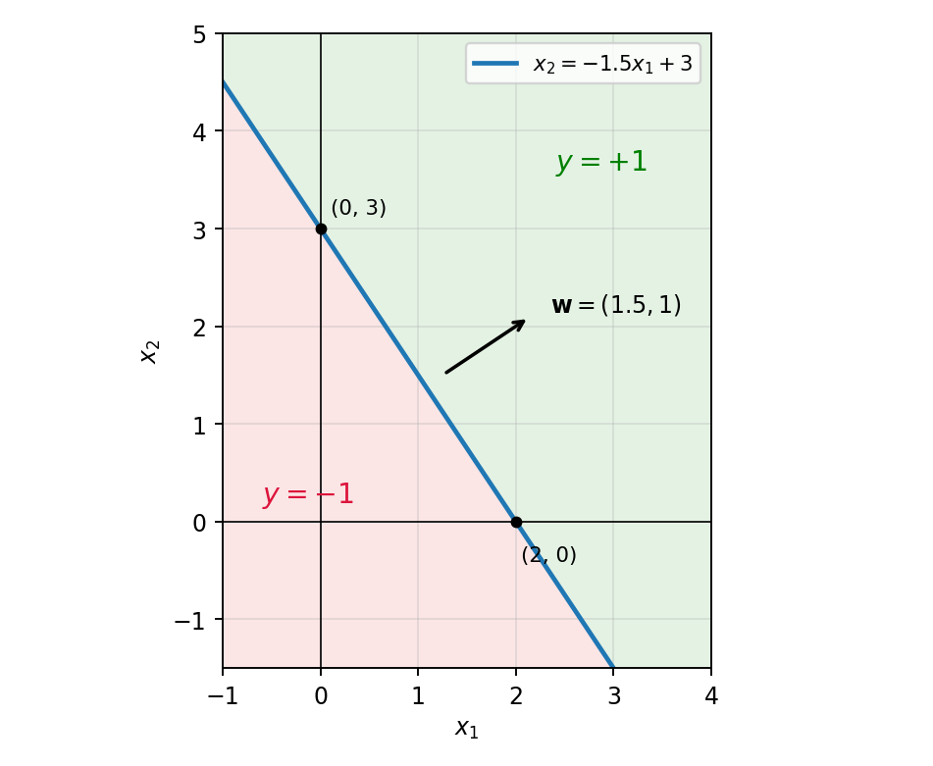
Hình 5. Perceptron có ranh giới x₂ = −1,5x₁ + 3

Câu 2. Perceptron và đường thẳng quyết định

(a) Phương trình ranh giới của perceptron trong hình
Theo hình: bias (đầu vào 1) có trọng số −3, w₁ = 2,0 và w₂ = 1,0. Ranh giới là w^{T}x + b = 0:
2x₁ + x₂ − 3 = 0 ⇔ x₂ = −2x₁ + 3
Đường thẳng cắt trục x₁ tại (1,5; 0) và cắt trục x₂ tại (0; 3).

(b) Đầu ra với x⁽¹⁾ = (−1, 0) và x⁽²⁾ = (2, 0)
- x⁽¹⁾ = (−1, 0): s = 2·(−1) + 0 − 3 = −5 < 0 ⇒ y = −1.
- x⁽²⁾ = (2, 0): s = 2·2 + 0 − 3 = 1 ≥ 0 ⇒ y = +1.
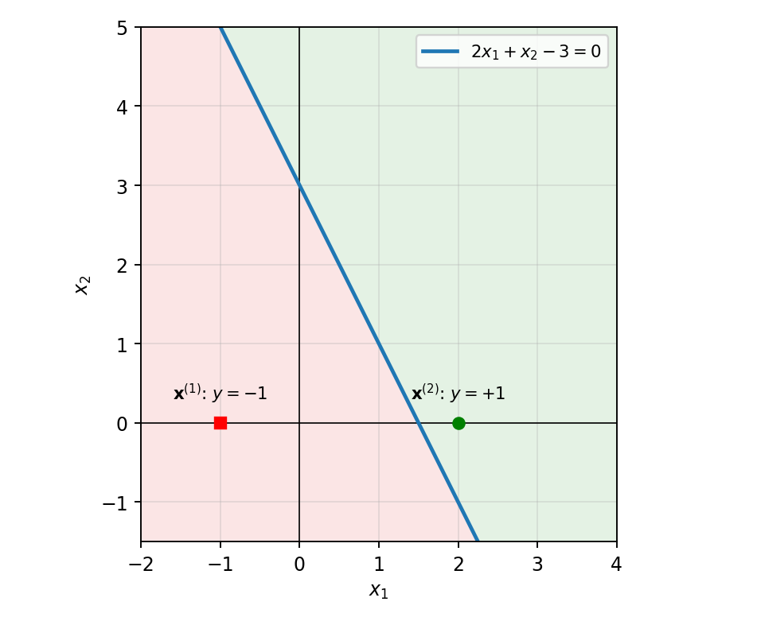
Hình 6. Đường thẳng 2x₁ + x₂ − 3 = 0 và hai điểm x⁽¹⁾, x⁽²⁾

(c) Perceptron ứng với đường thẳng cho trong hình
Đường thẳng cắt trục x₁ tại x₁ = 2 và cắt trục x₂ tại x₂ = −1, tức đi qua (2, 0) và (0, −1):
x₁/2 + x₂/(−1) = 1 ⇔ x₁ − 2x₂ − 2 = 0 ⇔ x₂ = 0,5x₁ − 1
Perceptron: w₁ = 1, w₂ = −2, b = −2, tức y = τ(x₁ − 2x₂ − 2). Kiểm tra: (2, 0) → s = 0; (0, −1) → s = 0 + 2 − 2 = 0 (nằm trên đường). Phía bên phải/bên dưới đường (ví dụ (3, 0): s = 1 > 0) là lớp +1; phía bên trái/bên trên (ví dụ gốc (0, 0): s = −2 < 0) là lớp −1. (Có thể đảo hai lớp bằng cách dùng w = (−1, 2), b = 2.)
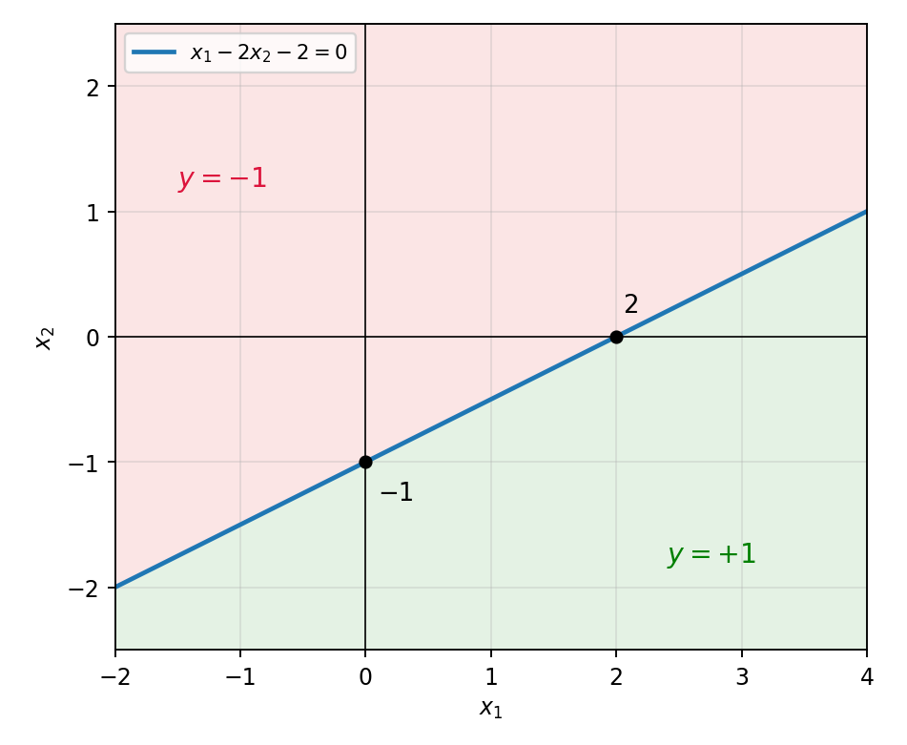
Hình 7. Perceptron ứng với đường thẳng đi qua (2, 0) và (0, −1)

(d) Perceptron cho hàm OR và AND
Bốn điểm: a(0,0), b(1,0), c(0,1), d(1,1); nhãn +1 ứng với đầu ra logic 1, nhãn −1 ứng với đầu ra logic 0.
- OR: chỉ a có nhãn −1, đường thẳng phải tách a khỏi b, c, d. Chọn x₁ + x₂ − 0,5 = 0 ⇒ w = (1, 1), b = −0,5 (hoặc w = (2, 2), b = −1).
- AND: chỉ d có nhãn +1, đường thẳng phải tách d khỏi a, b, c. Chọn x₁ + x₂ − 1,5 = 0 ⇒ w = (1, 1), b = −1,5 (hoặc w = (2, 2), b = −3).
Điểm | (x₁, x₂) | OR: s = x₁+x₂−0,5 | OR: y | AND: s = x₁+x₂−1,5 | AND: y
a | (0, 0) | −0,5 | −1 | −1,5 | −1
b | (1, 0) | 0,5 | +1 | −0,5 | −1
c | (0, 1) | 0,5 | +1 | −0,5 | −1
d | (1, 1) | 1,5 | +1 | 0,5 | +1

Các giá trị y khớp bảng chân trị của OR và AND. Sơ đồ perceptron có 3 đầu vào (1, x₁, x₂) với trọng số lần lượt là (b, 1, 1).
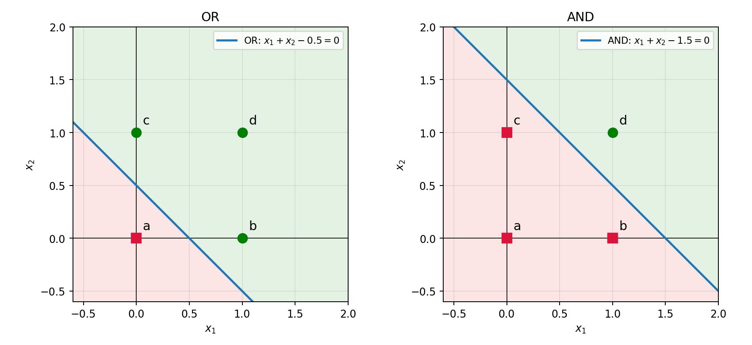
Hình 8. Đường quyết định cho hàm OR (trái) và AND (phải); ô vuông: −1, hình tròn: +1

Câu 3. Xây dựng hàm logic OR bằng thuật toán perceptron learning
Tập huấn luyện: a(0,0) → −1; b(1,0) → +1; c(0,1) → +1; d(1,1) → +1. Perceptron: y = sign(w^{T}x + b), hàm loss J(w, b) = Σ_{x_i ∈ Y} (−t_{i})(w^{T}x_{i} + b), Y là tập các mẫu bị phân loại sai.

(a) Đạo hàm và công thức cập nhật gradient descent
∂J/∂w = Σ_{x_i ∈ Y} (−t_{i}) x_{i}, ∂J/∂b = Σ_{x_i ∈ Y} (−t_{i})
Cập nhật theo gradient descent với learning rate ρ:
w ← w − ρ ∂J/∂w = w + ρ Σ_{x_i ∈ Y} t_{i} x_{i}
b ← b − ρ ∂J/∂b = b + ρ Σ_{x_i ∈ Y} t_{i}
(Với chế độ từng mẫu – online – chỉ lấy một mẫu sai x_{i}: w ← w + ρ t_{i} x_{i}, b ← b + ρ t_{i}.)

(b) Thuật toán gradient descent cho perceptron learning (batch mode)
- Bước 1: khởi tạo w(0), b(0), chọn learning rate ρ; đặt k = 0.
- Bước 2: với mọi mẫu x_{i}, tính y_{i} = sign(w(k)^{T}x_{i} + b(k)); xác định tập Y các mẫu có y_{i} ≠ t_{i}.
- Bước 3: nếu Y = ∅ thì dừng (đã phân loại đúng toàn bộ tập huấn luyện).
- Bước 4: ngược lại cập nhật w(k+1) = w(k) + ρ Σ_{Y} t_{i} x_{i}; b(k+1) = b(k) + ρ Σ_{Y} t_{i}; đặt k ← k + 1 và quay lại Bước 2.
Nếu dữ liệu khả tách tuyến tính, thuật toán hội tụ sau hữu hạn bước (định lý hội tụ perceptron).

(c) Tham số w(0), b(0) ứng với đường thẳng x₂ = 0,5
Đường ① nằm ngang tại x₂ = 0,5 ⇔ 0·x₁ + 1·x₂ − 0,5 = 0. Các điểm c, d nằm phía trên nên thuộc lớp +1, do đó chọn:
w(0) = (0, 1)^{T}, b(0) = −0,5
Kiểm tra: s_{a} = −0,5 → −1 (đúng); s_{b} = −0,5 → −1 (sai, t_{b} = +1); s_{c} = s_{d} = 0,5 → +1 (đúng). Vậy Y = {b} và J(0) = (−1)·(−0,5) = 0,5.

(d) Chạy thuật toán với ρ = 0,4
Bước 0: w(0) = (0, 1), b(0) = −0,5; mẫu sai: Y = {b}. Cập nhật:
w(1) = (0, 1) + 0,4·(+1)·(1, 0) = (0,4; 1)
b(1) = −0,5 + 0,4·(+1) = −0,1
Bước 1: đường phân lớp mới 0,4x₁ + x₂ − 0,1 = 0. Kiểm tra lại toàn bộ mẫu:
Mẫu | s = 0,4x₁ + x₂ − 0,1 | Dự đoán | Nhãn t | Kết quả
a (0,0) | −0,1 | −1 | −1 | Đúng
b (1,0) | 0,3 | +1 | +1 | Đúng
c (0,1) | 0,9 | +1 | +1 | Đúng
d (1,1) | 1,3 | +1 | +1 | Đúng

Tất cả mẫu đã phân loại đúng (Y = ∅, J = 0) nên thuật toán dừng sau 1 lần cập nhật. Kết quả: w = (0,4; 1)^{T}, b = −0,1, tức y = sign(0,4x₁ + x₂ − 0,1) thực hiện hàm OR.
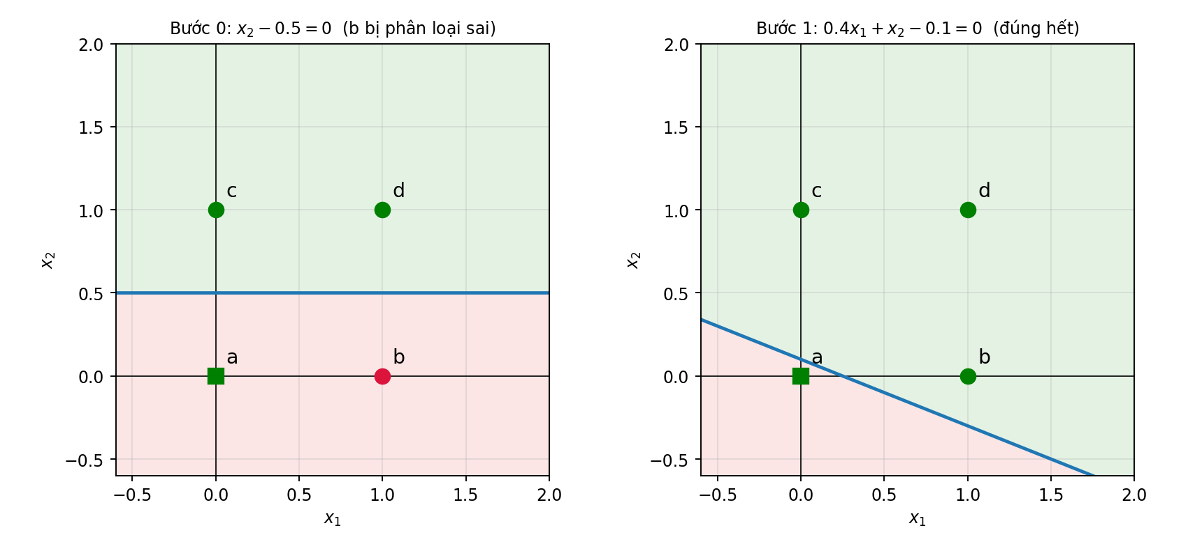
Hình 9. Đường phân lớp tại mỗi bước chạy (đỏ: điểm phân loại sai, xanh: đúng)

Câu 4. Huấn luyện perceptron cho hàm AND
Cho w₁ = 0,3; w₂ = −0,2; α = 0,2; θ = 0,4 (cố định, tương đương bias −0,4). Y = Step(x₁w₁ + x₂w₂ − θ), sai số e = Y_{d} − Y, Δw_{i} = α·e·x_{i}, w_{i}^{new} = w_{i} + Δw_{i}. Các mẫu được duyệt theo thứ tự (0,0), (0,1), (1,0), (1,1); z = x₁w₁ + x₂w₂ − θ. Trọng số trong bảng là giá trị sau khi xử lý mẫu đó.
Trạng thái ban đầu: w₁ = 0,3; w₂ = −0,2.
Epoch | x₁ | x₂ | Y_{d} | z | Y | Sai số | w₁ | w₂ | Trạng thái cập nhật
1 | 0 | 0 | 0 | −0,4 | 0 | 0 | 0,3 | −0,2 | Giữ nguyên
1 | 0 | 1 | 0 | −0,6 | 0 | 0 | 0,3 | −0,2 | Giữ nguyên
1 | 1 | 0 | 0 | −0,1 | 0 | 0 | 0,3 | −0,2 | Giữ nguyên
1 | 1 | 1 | 1 | −0,3 | 0 | +1 | 0,5 | 0,0 | Cập nhật (+0,2; +0,2)
2 | 0 | 0 | 0 | −0,4 | 0 | 0 | 0,5 | 0,0 | Giữ nguyên
2 | 0 | 1 | 0 | −0,4 | 0 | 0 | 0,5 | 0,0 | Giữ nguyên
2 | 1 | 0 | 0 | 0,1 | 1 | −1 | 0,3 | 0,0 | Cập nhật (−0,2; 0)
2 | 1 | 1 | 1 | −0,1 | 0 | +1 | 0,5 | 0,2 | Cập nhật (+0,2; +0,2)
3 | 0 | 0 | 0 | −0,4 | 0 | 0 | 0,5 | 0,2 | Giữ nguyên
3 | 0 | 1 | 0 | −0,2 | 0 | 0 | 0,5 | 0,2 | Giữ nguyên
3 | 1 | 0 | 0 | 0,1 | 1 | −1 | 0,3 | 0,2 | Cập nhật (−0,2; 0)
3 | 1 | 1 | 1 | 0,1 | 1 | 0 | 0,3 | 0,2 | Giữ nguyên
4 | 0 | 0 | 0 | −0,4 | 0 | 0 | 0,3 | 0,2 | Giữ nguyên
4 | 0 | 1 | 0 | −0,2 | 0 | 0 | 0,3 | 0,2 | Giữ nguyên
4 | 1 | 0 | 0 | −0,1 | 0 | 0 | 0,3 | 0,2 | Giữ nguyên
4 | 1 | 1 | 1 | 0,1 | 1 | 0 | 0,3 | 0,2 | Giữ nguyên

Giải thích:
- Epoch 1: chỉ mẫu (1,1) bị sai (z = −0,3 → Y = 0 trong khi Y_{d} = 1): Δw₁ = Δw₂ = 0,2·1·1 = 0,2 ⇒ w = (0,5; 0,0).
- Epoch 2: mẫu (1,0) sai (Y = 1, Y_{d} = 0, e = −1): Δw₁ = −0,2 ⇒ w = (0,3; 0,0); mẫu (1,1) lại sai: w = (0,5; 0,2).
- Epoch 3: mẫu (1,0) sai: w = (0,3; 0,2); mẫu (1,1) khi đó z = 0,1 ≥ 0 nên đúng.
- Epoch 4: cả 4 mẫu đều cho Y = Y_{d}, sai số bằng 0, không còn cập nhật ⇒ hội tụ.
Kết quả thiết kế: w₁ = 0,3; w₂ = 0,2; θ = 0,4, tức Y = Step(0,3x₁ + 0,2x₂ − 0,4). Kiểm tra: (0,0) → −0,4 → 0; (0,1) → −0,2 → 0; (1,0) → −0,1 → 0; (1,1) → 0,1 → 1, đúng bảng chân trị của hàm AND. Perceptron hội tụ sau 3 epoch có cập nhật và 1 epoch xác nhận (epoch 4).

